Об утверждении регламентов государственных услуг в области животного мира
Утративший силу
Постановление акимата Акмолинской области от 12 ноября 2015 года № А-11/523. Зарегистрировано Департаментом юстиции Акмолинской области 21 декабря 2015 года № 5128. Утратило силу постановлением акимата Акмолинской области от 20 марта 2020 года № А-4/152
Сноска. Утратило силу постановлением акимата Акмолинской области от 20.03.2020 № А-4/152 (вводится в действие со дня официального опубликования).

В соответствии с пунктом 3 статьи 16 Закона Республики Казахстан от 15 апреля 2013 года "О государственных услугах", акимат Акмолинской области ПОСТАНОВЛЯЕТ:
1. Утвердить прилагаемые:
1) регламент государственной услуги "Принятие местными исполнительными органами области решения по закреплению охотничьих угодий и рыбохозяйственных водоемов и (или) участков за пользователями животным миром и установлению сервитутов для нужд охотничьего и рыбного хозяйства";
2) регламент государственной услуги "Выдача разрешения на пользование животным миром".
2. Контроль за исполнением настоящего постановления возложить на первого заместителя акима Акмолинской области Отарова К.М.
3. Настоящее постановление акимата области вступает в силу со дня государственной регистрации в Департаменте юстиции Акмолинской области и вводится в действие со дня официального опубликования.
Аким области | С.Кулагин

Утвержден
постановлением акимата
Акмолинской области
от 12 ноября 2015 года
№ А-11/523
Регламент государственной услуги "Принятие местными исполнительными органами области решения по закреплению охотничьих угодий и рыбохозяйственных водоемов и (или) участков за пользователями животным миром и установлению сервитутов для нужд охотничьего и рыбного хозяйства"
1. Общие положения
1. Государственная услуга "Принятие местными исполнительными органами области решения по закреплению охотничьих угодий и рыбохозяйственных водоемов и (или) участков за пользователями животным миром и установлению сервитутов для нужд охотничьего и рыбного хозяйства" (далее – государственная услуга) оказывается государственным учреждением "Управление природных ресурсов и регулирования природопользования Акмолинской области" (далее – услугодатель).
Прием заявления и выдача результата оказания государственной услуги осуществляются через канцелярию услугодателя.
2. Форма оказания государственной услуги – бумажная.
3. Результат оказания государственной услуги – постановление акимата области по закреплению охотничьих угодий и рыбохозяйственных водоемов и (или) участков за пользователями животным миром и установлению сервитутов для нужд охотничьего и рыбного хозяйства (далее – постановление).
Форма предоставления результата оказания государственной услуги: бумажная.
2. Описание порядка действий структурных подразделений (работников) услугодателя в процессе оказания государственной услуги
4. Для получения государственной услуги услугополучатель представляет документы, указанные в пункте 9 стандарта государственной услуги "Принятие местными исполнительными органами области решения по закреплению охотничьих угодий и рыбохозяйственных водоемов и (или) участков за пользователями животным миром и установлению сервитутов для нужд охотничьего и рыбного хозяйства", утвержденного приказом Министра сельского хозяйства Республики Казахстан от 30 апреля 2015 года № 18-03/390.
5. Содержание каждой процедуры (действия), входящей в состав процесса оказания государственной услуги, длительность его выполнения:
1) сотрудник канцелярии осуществляет прием, регистрацию документов, передает на рассмотрение руководителю – 15 минут;
2) руководитель рассматривает документы и определяет ответственного исполнителя – 30 минут;
3) ответственный исполнитель осуществляет проверку представленных документов и направляет руководителю проект постановления для согласования – 1 рабочий день;
4) руководитель согласовывает проект постановления и направляет в акимат области на согласование – 1 час;
5) акимат области проводит согласование проекта постановления, принимает решение и направляет в канцелярию услугодателю – 2 рабочих дня;
6) сотрудник канцелярии выдает услугополучателю результат оказания государственной услуги – 15 минут.
6. Результат процедуры (действия) по оказанию государственной услуги, который служит основанием для начала выполнения следующей процедуры (действия):
1) прием и регистрация документов услугополучателя;
2) определение ответственного исполнителя;
3) направление проекта постановления акимата области на согласование;
4) направление проекта постановления в акимат области;
5) постановление акимата области;
6) выдача результата оказания государственной услуги.
3. Описание порядка взаимодействия структурных подразделений (работников) услугодателя в процессе оказания государственной услуги
7. Перечень структурных подразделений (работников) услугодателя, которые участвуют в процессе оказания государственной услуги:
1) сотрудник канцелярии;
2) руководитель;
3) ответственный исполнитель;
4) акимат области.
8. Описание последовательности процедур (действий) между работниками с указанием длительности каждой процедуры (действия):
1) сотрудник канцелярии осуществляет прием, регистрацию документов, передает на рассмотрение руководителю – 15 минут;
2) руководитель рассматривает документы и определяет ответственного исполнителя – 30 минут;
3) ответственный исполнитель осуществляет проверку представленных документов и направляет руководителю проект постановления для согласования – 1 рабочий день;
4) руководитель согласовывает проект постановления и направляет в акимат области на согласование – 1 час;
5) акимат области проводит согласование проекта постановления, принимает решение и направляет в канцелярию услугодателю – 2 рабочих дня;
6) сотрудник канцелярии выдает услугополучателю результат оказания государственной услуги – 15 минут.
9. Подробное описание последовательности процедур (действий), взаимодействий структурных подразделений (работников) услугодателя в процессе оказания государственной услуги, отражается в справочнике бизнес-процессов оказания государственной услуги согласно приложению к настоящему регламенту.
Приложение к Регламенту государственной
услуги "Принятие местными исполнительными
органами области решения по закреплению
охотничьих угодий и рыбохозяйственных
водоемов и (или) участков за
пользователями животным миром и
установлению сервитутов для нужд
охотничьего и рыбного хозяйства"
Справочник бизнес-процессов оказания государственной услуги "Принятие местными исполнительными органами области решения по закреплению охотничьих угодий и рыбохозяйственных водоемов и (или) участков за пользователями животным миром и установлению сервитутов для нужд охотничьего и рыбного хозяйства"

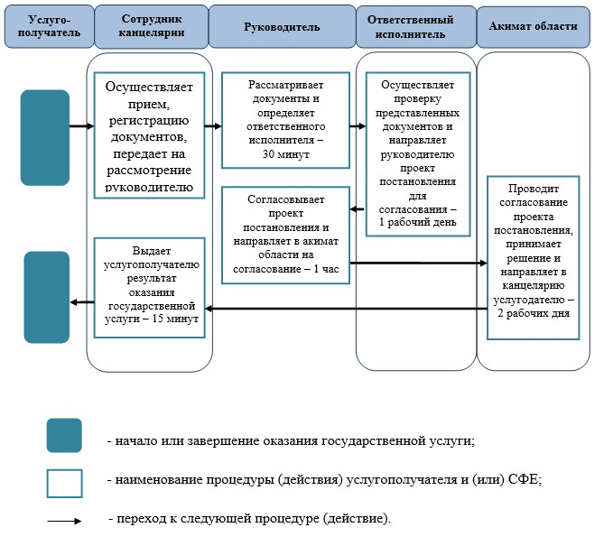

Утвержден
постановлением акимата
Акмолинской области
от 12 ноября 2015 года
№ А-11/523
Регламент государственной услуги "Выдача разрешения на пользование животным миром"
1. Общие положения
1. Государственная услуга "Выдача разрешения на пользование животным миром" (далее – государственная услуга) оказывается государственным учреждением "Управление природных ресурсов и регулирования природопользования Акмолинской области" (далее – услугодатель).
Прием заявления и выдача результата оказания государственной услуги осуществляются через:
1) канцелярию услугодателя;
2) веб-портал "электронного правительства" www.egov.kz, www.elicense.kz (далее – Портал).
2. Форма оказания государственной услуги: электронная (частично автоматизированная) или бумажная.
3. Результат оказания государственной услуги – разрешение на пользование животным миром либо мотивированный ответ об отказе в оказании государственной услуги, в случаях и по основаниям, предусмотренных пунктом 10 стандарта государственной услуги "Выдача разрешения на пользование животным миром", утвержденного приказом Министра сельского хозяйства Республики Казахстан от 30 апреля 2015 года № 18-03/390 (далее – Стандарт).
Форма предоставления результата оказания государственной услуги: электронная.
2. Описание порядка действий структурных подразделений (работников) услугодателя в процессе оказания государственной услуги
4. Для получения государственной услуги услугополучатель представляет документы, указанные в пункте 9 Стандарта.
5. Содержание каждой процедуры (действия), входящих в состав процесса оказания государственной услуги, длительность его выполнения:
1) сотрудник канцелярии осуществляет прием документов, их регистрацию в Информационной системе "Государственная база данных "Е-лицензирование" (далее – ИС ГБД "Е-лицензирование"), направляет документы руководителю для определения ответственного исполнителя – 30 минут;
2) руководитель определяет ответственного исполнителя и направляет ответственному исполнителю документы для проверки – 30 минут;
3) ответственный исполнитель проверяет полноту представленных документов. В случае установления факта неполноты представленных документов услугодатель дает мотивированный отказ в дальнейшем рассмотрении заявки – 1 рабочий день;
4) ответственный исполнитель подготавливает разрешение на пользование животным миром либо мотивированный ответ об отказе и направляет на подпись руководителю – 1 рабочий день;
5) руководитель через ИС ГБД "Е-лицензирование" подписывает электронной цифровой подписью (далее – ЭЦП) результат оказания государственной услуги. В случае обращения услугополучателя за результатом оказания государственной услуги на бумажном носителе, документ подписывается ЭЦП через Портал и распечатывается, заверяется печатью и подписью руководителя – 1 рабочий день;
6) сотрудник канцелярии выдает результат оказания государственной услуги – 15 минут.
6. Результат процедуры (действия) по оказанию государственной услуги, который служит основанием для начала выполнения следующей процедуры (действия):
1) прием и регистрация документов услугополучателя;
2) определение ответственного исполнителя;
3) проверка полноты представленных документов;
4) подготовка результата оказания государственной услуги;
5) подписание результата оказания государственной услуги;
6) выдача результата оказания государственной услуги.
3. Описание порядка взаимодействия структурных подразделений (работников) услугодателя в процессе оказания государственной услуги
7. Перечень структурных подразделений (работников) услугодателя, которые участвуют в процессе оказания государственной услуги:
1) сотрудник канцелярии;
2) руководитель;
3) ответственный исполнитель.
8. Описание последовательности процедур (действий) между структурными подразделениями (работниками) с указанием длительности каждой процедуры (действия):
1) сотрудник канцелярии осуществляет прием документов, их регистрацию в ИС ГБД "Е-лицензирование", направляет документы руководителю для определения ответственного исполнителя – 30 минут;
2) руководитель определяет ответственного исполнителя и направляет ответственному исполнителю документы для проверки – 30 минут;
3) ответственный исполнитель проверяет полноту представленных документов. В случае установления факта неполноты представленных документов услугодатель дает мотивированный отказ в дальнейшем рассмотрении заявки – 1 рабочий день;
4) ответственный исполнитель подготавливает разрешение на пользование животным миром либо мотивированный ответ об отказе и направляет на подпись руководителю – 1 рабочий день;
5) руководитель через ИС ГБД "Е-лицензирование" подписывает ЭЦП результат оказания государственной услуги. В случае обращения услугополучателя за результатом оказания государственной услуги на бумажном носителе, документ подписывается ЭЦП через Портал и распечатывается, заверяется печатью и подписью руководителя – 1 рабочий день;
6) сотрудник канцелярии выдает результат оказания государственной услуги – 15 минут.
4. Описание порядка использования информационных систем в процессе оказания государственной услуги
9. Описание порядка обращения и последовательности процедур (действий) услугодателя и услугополучателя при оказании государственной услуги через Портал:
услугополучатель осуществляет регистрацию на Портале с помощью индивидуального идентификационного номера (далее – ИИН) и бизнес–идентификационного номера (далее – БИН), а также пароля (осуществляется для незарегистрированных услугополучателей на Портале);
процесс 1 – процесс ввода услугополучателем ИИН/БИН и пароля (процесс авторизации) на Портале для получения услуги. Условие 1 – проверка на Портале подлинности данных о зарегистрированном услугополучателе через ИИН/БИН и пароль;
процесс 2 – формирование Порталом сообщения об отказе в авторизации в связи с имеющимися нарушениями в данных услугополучателя;
процесс 3 – выбор услугополучателем услуги, указанной в настоящем регламенте, вывод на экран формы запроса для оказания услуги и заполнение услугополучателем формы (ввод данных) с учетом ее структуры и форматных требований, прикрепление к форме запроса необходимых копий документов в электронном виде указанные в пункте 9 Стандарта, а также выбор услугополучателем регистрационного свидетельства ЭЦП для удостоверения (подписания) запроса. Условие 2 – проверка на Портале срока действия регистрационного свидетельства ЭЦП и отсутствия в списке отозванных (аннулированных) регистрационных свидетельств, а также соответствия идентификационных данных (между ИИН/БИН указанным в запросе, и ИИН/БИН указанным в регистрационном свидетельстве ЭЦП);
процесс 4 – формирование сообщения об отказе в запрашиваемой услуге в связи с не подтверждением подлинности ЭЦП услугополучателя;
процесс 5 – оплата услуги на платежном шлюзе электронного правительства (далее - ПШЭП), затем эта информация поступает в ИС ГБД "Е-лицензирование" либо прикрепление квитанции в электронном (сканированном) виде. Условие 3 – проверка в ИС ГБД "Е-лицензирование" факта оплаты за оказание услуги;
процесс 6 – формирование сообщения об отказе в запрашиваемой услуге, в связи с отсутствием оплаты за оказание услуги в ИС ГБД "Е-лицензирование";
процесс 7 – направление электронного документа (запроса услугополучателя) удостоверенного (подписанного) ЭЦП услугополучателя через шлюз "электронного правительства" в автоматизированном рабочем месте региональный шлюз "электронного правительства" для обработки запроса услугодателем;
процесс 8 – процедуры (действия) услугодателя, предусмотренные пунктом 5 настоящего регламента;
процесс 9 – получение результата оказания государственной услуги услугополучателем, сформированного ИС ГБД "Е-лицензирование". Электронный документ формируется с использованием ЭЦП руководителя услугодателя.
10. Диаграмма функционального взаимодействия информационных систем, задействованных при оказании государственной услуги через Портал, указана в приложении 1 к настоящему регламенту.
11. Подробное описание последовательности процедур (действий), взаимодействий структурных подразделений (работников) услугодателя в процессе оказания государственной услуги, а также описание порядка взаимодействия с иными услугодателями и порядка использования информационных систем в процессе оказания государственной услуги отражается в справочнике бизнес-процессов оказания государственной услуги согласно приложению 2 к настоящему регламенту.
Приложение 1 к Регламенту государственной
услуги "Выдача разрешения на
пользование животным миром"
Диаграмма функционального взаимодействия информационных систем задействованных при оказании государственной услуги через портал

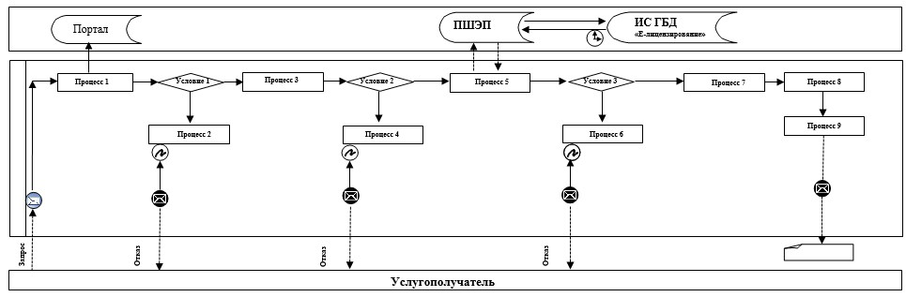

Расшифровка аббревиатур:
Портал – веб-портал "электронного правительства": www.egov.kz, www.elicense.kz;
ПШЭП – платежный шлюз электронного правительства;
ИС ГБД "Е-лицензирование" – информационная система государственной базы данных "Е-лицензирование".
Приложение 2 к Регламенту государственной
услуги "Выдача разрешения на
пользование животным миром"
Справочник бизнес-процессов оказания государственной услуги "Выдача разрешения на пользование животным миром"

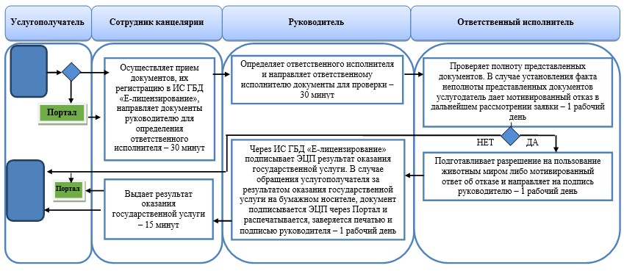

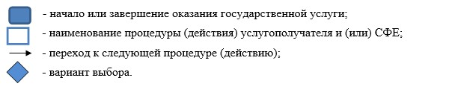

© 2012. РГП на ПХВ «Институт законодательства и правовой информации Республики Казахстан» Министерства юстиции Республики Казахстан

